Käkkirurgi och ansiktsfrakturer

Revidering i denna version

Revidering under rubrik: Premedicinering, Anestesikort, Barn, Utrustning, Blodgrupp/bastest, Praktiska råd, Operationsbord, Avslutning. Bild tillagd.

Bakgrund
Olika typer av korrigerande ingrepp på käkarna.
Ansiktsfrakturer av olika svårighetsgrad – Le Fort I, II och III.

Syfte
Förbättra omhändertagandet av patient vid käkkirurgiska ingrepp.

Vilka berörs
Anestesisjuksköterskor, anestesiläkare och undersköterskor, Operation NÄL.

Anestesiförslag

Premedicinering
Se separat rutin: Pre- och perioperativ medicinering för ÖNH- och käkpatienter

Dessa patienter skall alltid ha PONV-profylax.
Atropin ska alltid vara uppdraget, pga. risk för bradykardi/asystoli vid manipulering av överkäken och orbitabotten. Operatör meddelar en stund innan manövern utförs.

Anestesikort:

Vuxna – över 16 år
Intubation med TIVA.
Propofol (TCI), Remifentanil (TCI) och Rocuronium
alt. Remifentanil (TCI), Rocuronium och Sevo.

Barn:
Intubation med inhalationsanestesi: Propofol, Fentanyl alt. Remifentanil (TIVA). Rocuronium och Sevo.
Propofol (TIVA) eller Sevofluran avgörs av barnets ålder och ingreppets längd.
Nasal intubation önskas nästan alltid av käkkirugerna. Fixera tuben uppåt, lägg mot skumgummikudde och fäst med snibbduk. Använd ev. dragspel och rakt filter. Tejpa alla kopplingar noga. Fäst ihop slangarna med stasband och häng på operationsbordet. Patienterna svalgpackas alltid och tuben märks med särskild etikett för svalgpackning. Se rutin:
Svalgpackningmärkning av tuber i samband med svalgpackning
I vissa fall fixeras tuben fast vid näsan med suturer. Se rutin:
Fixering av nasaltub vid käkingrepp

Utrustning
Standard och TOF, BIS vid TIVA.
Temp-KAD vid lång optid.

Blodgrupp/BAS-test

Endast Blodgruppering:
Anomalioperationer där maxillan är involverad, Ansiktsfrakurer Le Fort I och II. Käkledsoperationer.

Blodgruppering och BAS-test:
Ansiktsfrakturer Le Fort III *se bild

Praktiska råd
Käkvagnen innehåller utrustning för nasalintubation, svalpackning och nasal suturering. Byt till långa narkosslangar vid behov.

Vid lång operationstid, lägesändring och mobilisering av ben och armar var 3:e timma. Byt även finger för saturationsprobe. Om lång operationstid sätt temp-KAD. Annars bladderscanna och tappa urinblåsan vid behov, se separat rutin för blåstappning: Blåskontroller på AnOpIVA kliniken
Tandsköterskan sätter steril Tegaderm över ögonen.

Operationsbord/läge

Käkbord (universalbord med smal huvudplatta) och gelkudde. Armar på armbord eller längs med sidan med sidostöd beroende på ingrepp. Diskutera med käkpersonal. Använd blå avlastningskudde för hälar vid operationstid mer än 2 timmar.

Avslutning/postoperativt

Vid slutet av operationen lägger operatören lokalanestesi/blockad med Ropivacain. Patienten får därmed en god postoperativ smärtlindring de första 4-8 timmarna och har sällan behov av ytterligare smärtlindring mer än paracetamol och NSAID på UVA.
Om patientens käkar är fixerade ska de ligga över natten på UVA.
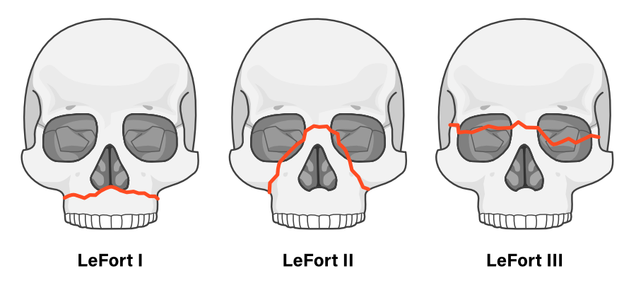
OBS! Det skall alltid finns utrustning till hands för att klippa upp fixeringen.

Granskare
Cecilia Vendelsjö (cecve4)
Josefin Olsson (josol)

